2025年中政府采购补报操作手册

政府采购补报入口
智慧采购平台网址：https://zhcgpt.hznu.edu.cn/homeM.jsf

政府采购补报流程说明
补报流程分为采购计划申报、使用部门集中审批和归口管理部门审批3个阶段，各阶段审批流程和截止时间如下：

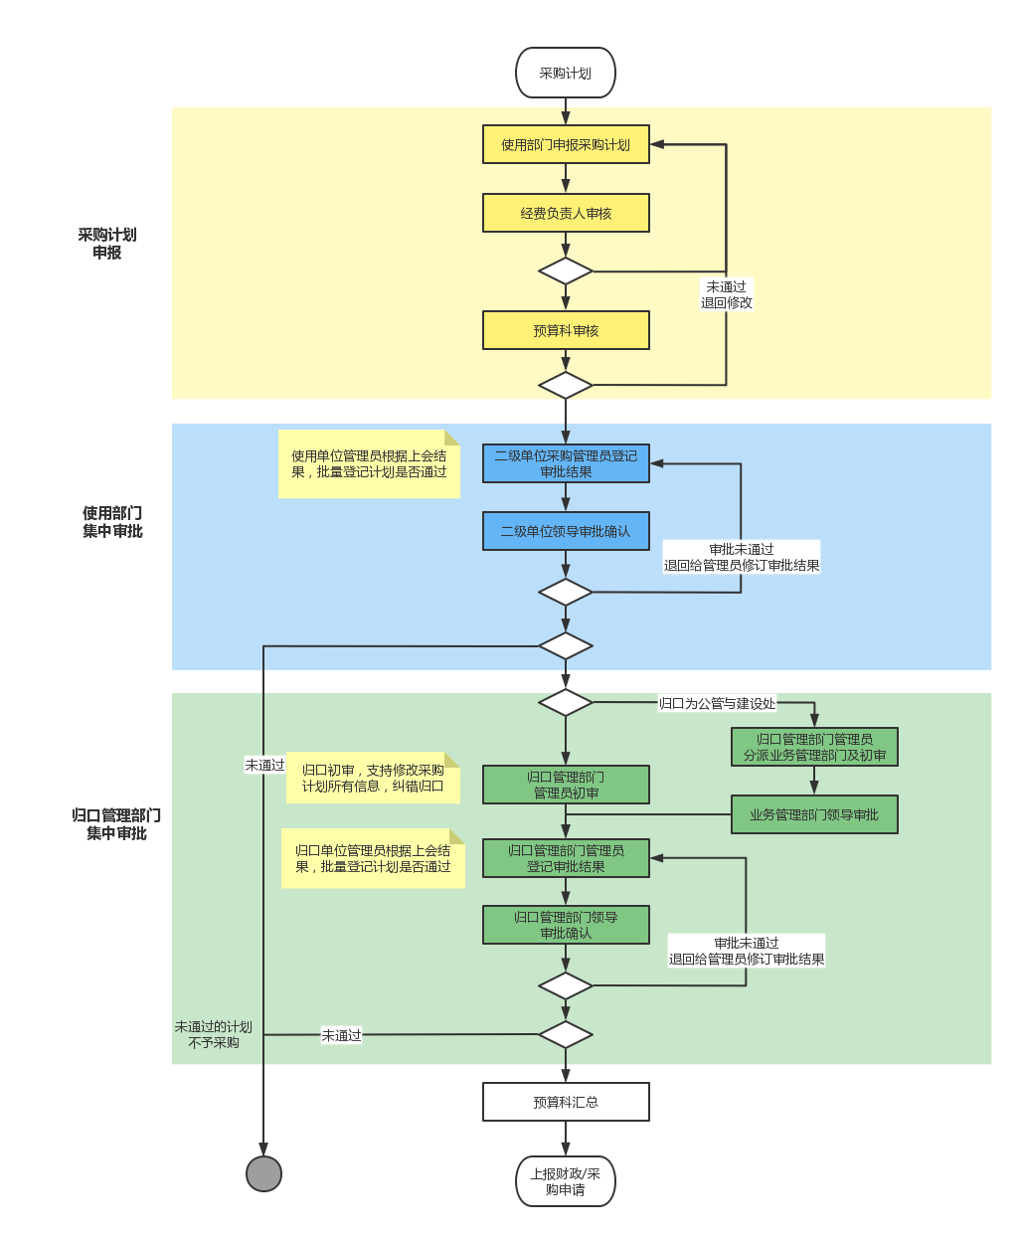
采购计划申报时间段：6月6日9:00—6月18日16:30
使用部门集中审批时间段：6月19日9:00—6月22日16:30
归口管理部门集中审批时间段：6月23日9:00—6月30日16:30

1、采购计划申报操作说明（6月6日9:00—6月18日16:30）

1.1经办人在线补报政府采购信息
经办人点击“年中采购计划申报”进入补报界面
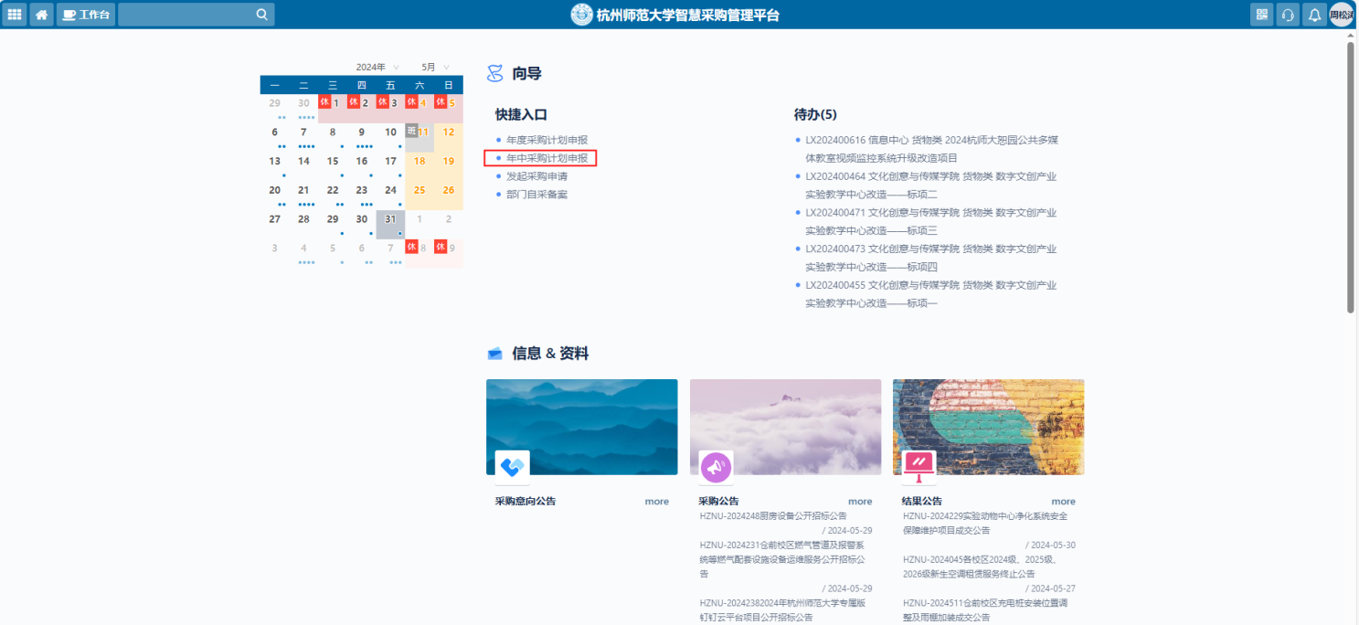
按照《通知》要求，规范填写采购计划申报单
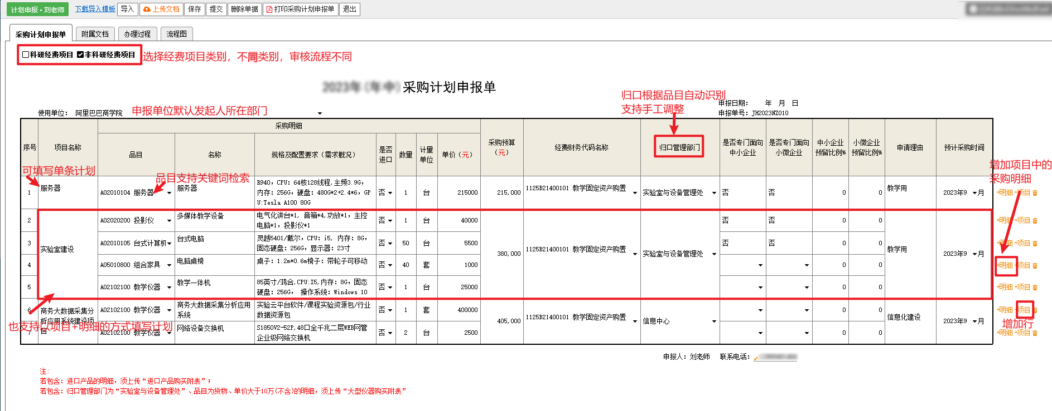
支持通过模板导入采购计划
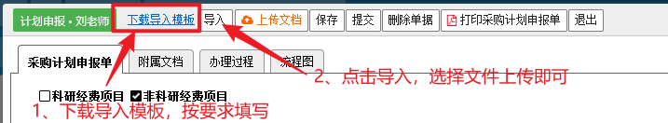
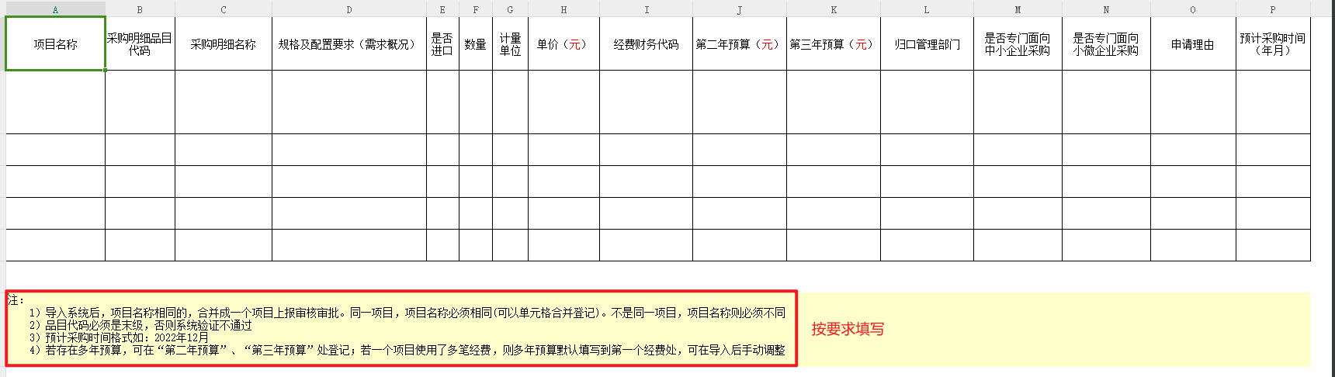
采购计划申报附件材料上传
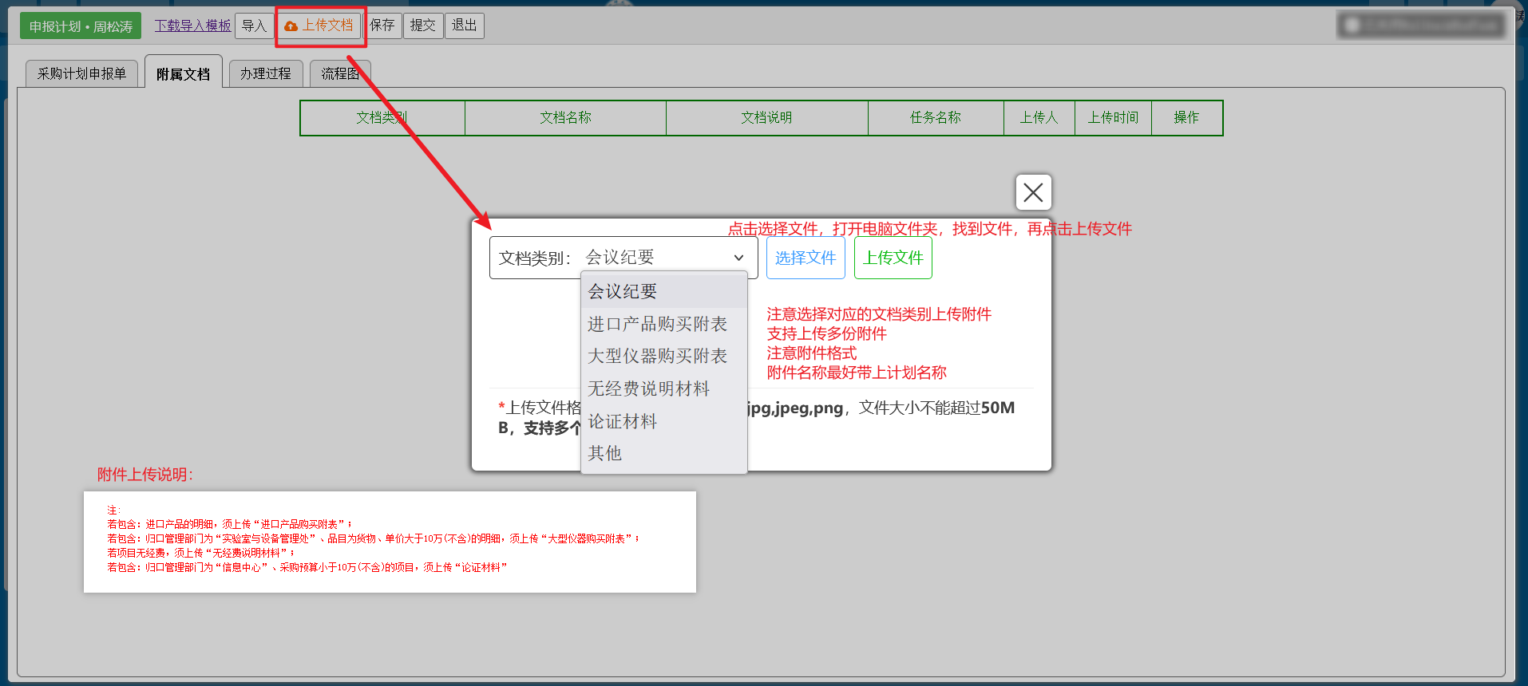
填写完成后点击提交，即提交至相应经费负责人审核

1.2经费负责人审批
经费负责人对使用本经费的采购计划进行审批。
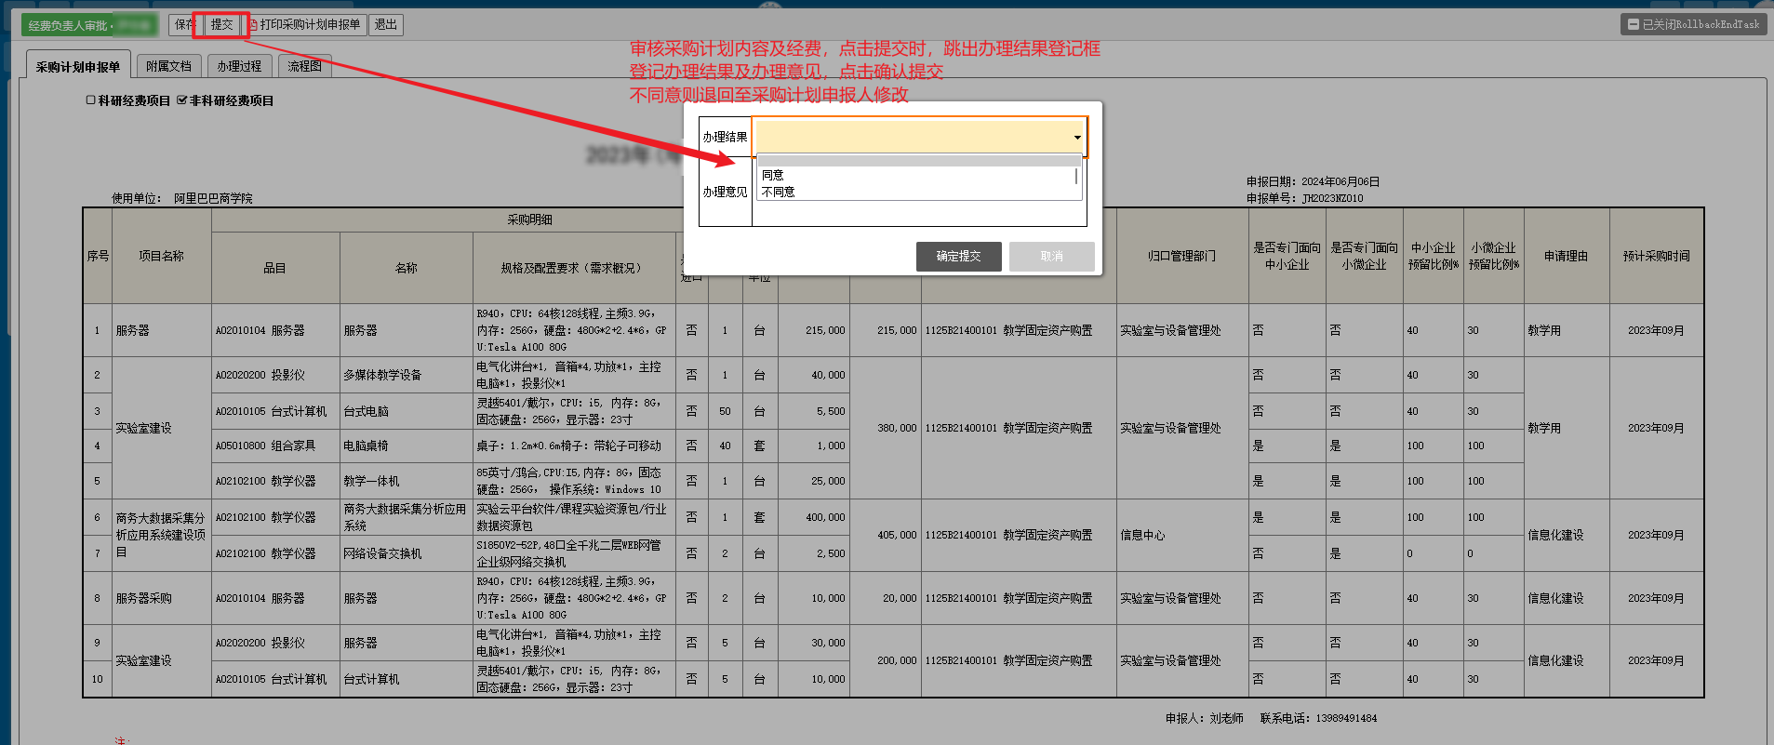

1.3预算科审核
经费负责人审批通过后，预算科进一步审核采购计划单中的经费信息。
预算科审批完成后，系统自动汇总所有审核通过的采购计划，进入使用部门集中审批阶段。
2、使用部门集中审批操作说明(6月19日9:00—6月22日16:30)
审批任务均会以待办链接的方式推送至相应环节办理人的信息门户或钉钉端待办，目前集中审批环节不支持移动端操作。

2.1使用部门采购管理员登记审批结果
使用部门采购管理员接收到的待办包含本部门经办人申报的所有经经费负责人审批通过的采购计划，管理员可导出采购计划，经部门会议协商，在系统中登记各条计划的审批结果。
对于审核通过允许执行的计划在结果中标记通过，若有修订意见可在意见中登记。
对于审核不通过不允许执行的计划在结果中标记未通过，该计划将不流转至后续审核流程。
登记完成后，点击提交，将提交给使用部门领导审核。
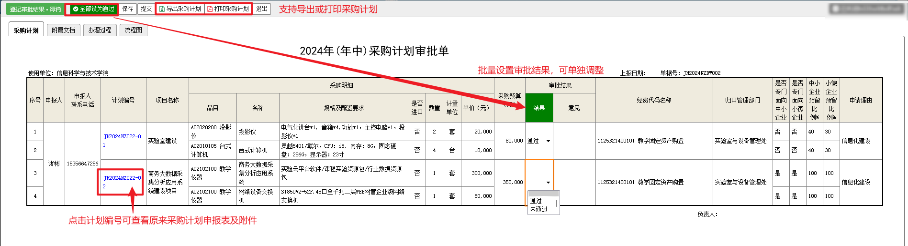

2.2使用部门领导审批
使用部门领导确认本部门计划审批结果。若对审批结果有异议，可退回至使用部门采购管理员修改。
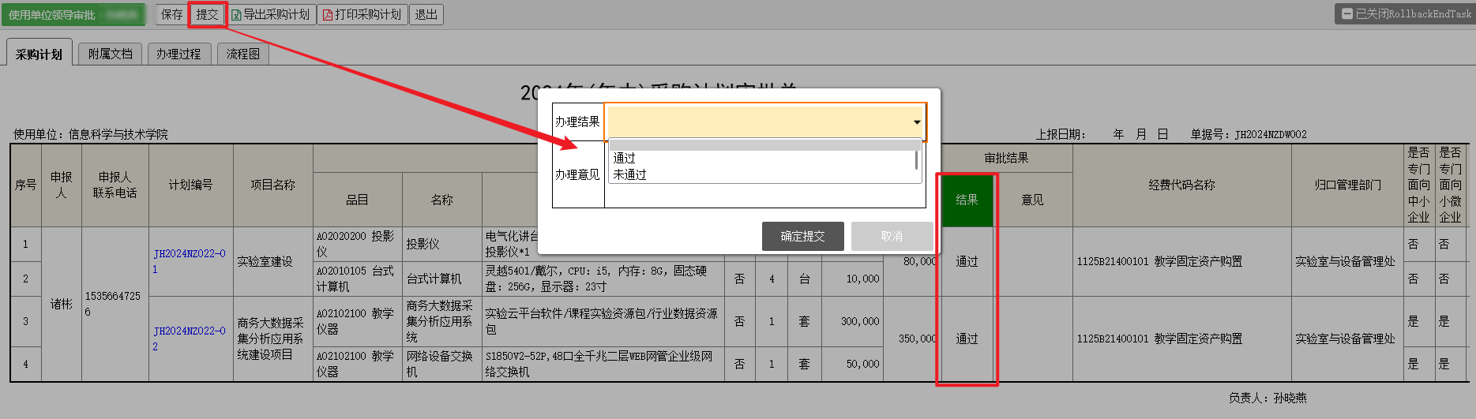

3、归口管理部门审批（6月23日9:00—6月30日16:30）

3.1 归口管理部门管理员初审
归口部门管理员初审环节发现采购计划有小问题，如品目错误、采购目录类型错误、归口错误等，可以直接修改。
采购目录类型系统自动判别，判别规则为：
- 政府采购（集中采购）：采购内容属于政府集中采购目录范围的项目；
- 政府采购（分散采购）：采购内容不属于政府集中采购目录范围的，且批量预算金额达100万元（含）以上的项目；或者同一经办人、使用相同经费代码采购一种品目、名称的采购计划金额累计达到100万以上的项目。
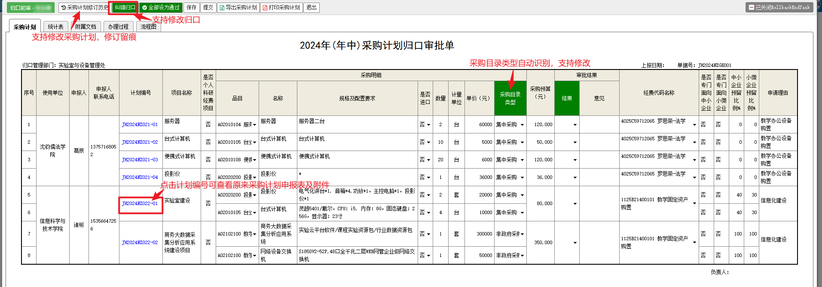

3.2 公管与建设处项目分派业务管理部门及初审
初审流程参见“3.1归口管理部门管理员初审”，初审后，对于需要业务分管部门审核的，可指定审核人员进行审核，审核通过后流转至归口管理部门管理员登记审批结果。
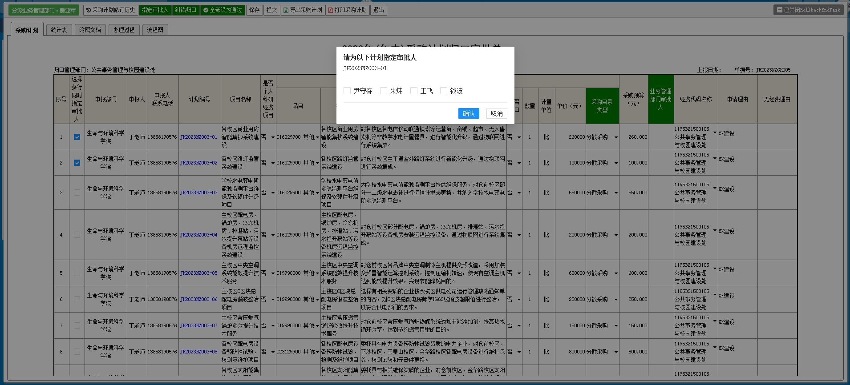

3.3归口管理部门管理员登记审批结果
归口管理员可导出属于本归口的所有采购计划，经归口管理部门会议协商，登记协商结果，整理汇总需经采购工作领导小组讨论审议的重大采购计划，按照审议结果在系统中登记审批意见并提交归口管理部门领导审批。
对于审核通过允许执行的采购计划在结果中标记通过，若有修订意见可在意见中登记。
对于审核不通过不允许执行的采购计划在结果中标记未通过，该计划将不流转至后续审核流程。

3.4 归口管理部门领导审批
归口管理部门领导确认本归口采购计划审批结果，支持查看采购计划修订历史及计划统计表，办理结果若选择未通过，则退回至归口管理员修改。

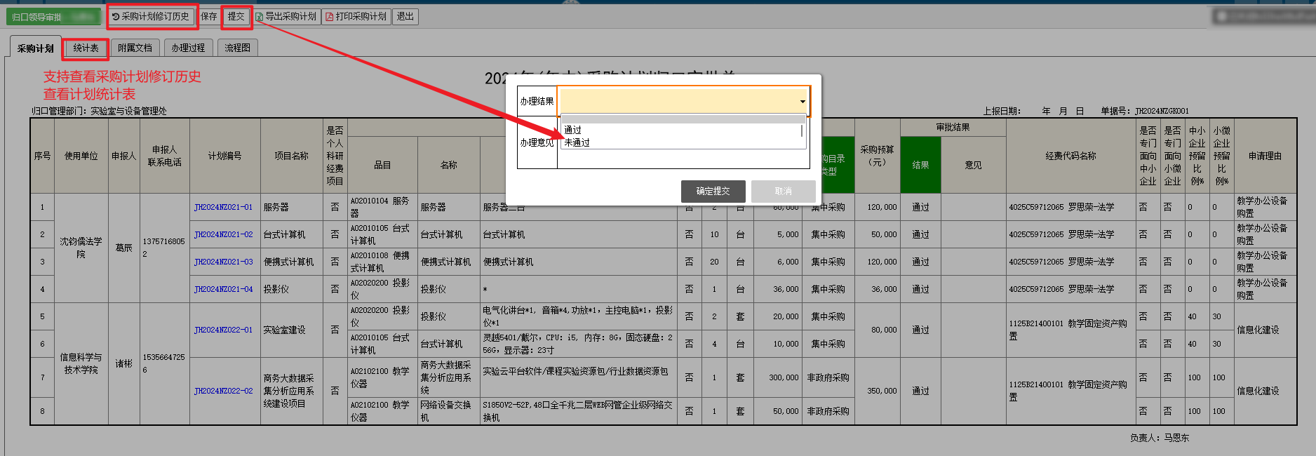

三、采购计划批复及发起采购
采购计划所有审批流程结束后，审批通过的计划将汇总至采管办。采管办依据上会审定结果符合汇总采购计划后推送至预算科，预算科导出所有采购计划按要求上报财政预算管理一体化系统。
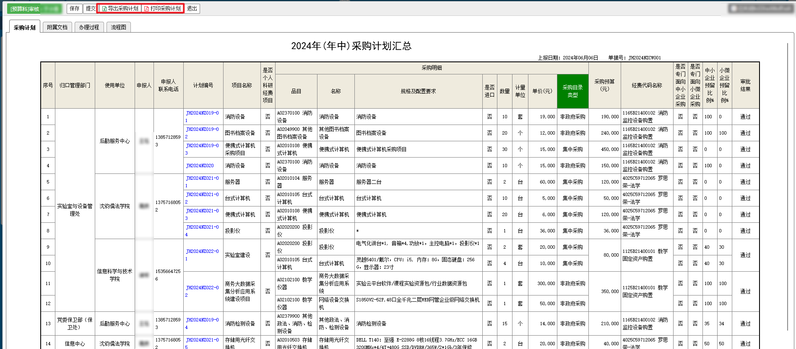
采购计划批复后，系统会给经办人推送钉钉消息提醒，经办人可以登入智慧采购平台发起采购。

